Exercice type Bac: Partie 2: exercice 2
L'Inde et l'Asie sont actuellement en contact. Mais de nombreux arguments montrent que l'Inde s'est progressivement rapprochée de l'Asie au cours de l'ère Secondaire. Diverses méthodes permettent de préciser les positions passées du continent indien, en latitude et par rapport au continent asiatique.
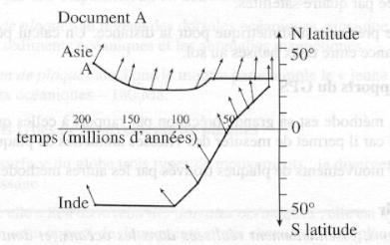
Figure 13.14 - Direction du champ magnétique fossilisé dans les roches
de l'Inde et de l'Asie en fonction du temps

1. Montrez que le document ci-contre donne un argument en faveur du déplacement de l'Inde, et précisez ce déplacement par rapport à l'Asie. (Mesure en degrés à -185 Ma)

2. Montrez, en exploitant les documents ci-dessous (B, C, D), comment l'utilisation de plusieurs méthodes indépendantes permet de confirmer une reconstitution paléogéographique (que vous devez réaliser en conclusion).

Document C : volcanisme de point chaud
Un alignement d'îles volcaniques, de plus en plus anciennes, relie le volcan actif de la Réunion aux vastes épanchements basaltiques du Deccan, en Inde, datés de -68 Ma.

Document D : paléontologie
Les sédiments continentaux du Crétacé terminal de l'Inde (âge supérieur à -65 Ma) ont livré des squelettes de Dinosaures apparentés à ceux que l'on rencontre en Amérique du Sud, en Afrique et à Madagascar, mais fort différents des Hadrosaures fréquents en Asie à cette époque.

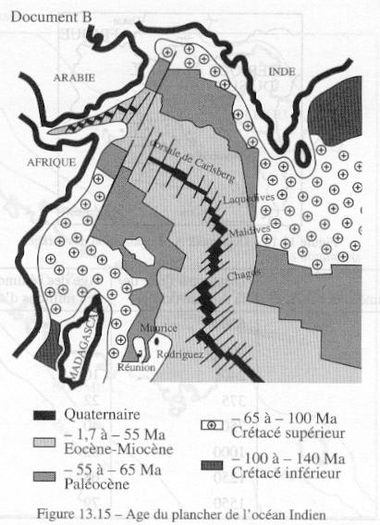
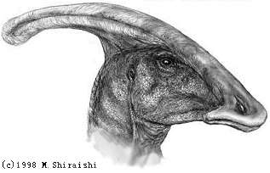
Les hadrosaures sont des dinosaures à bec de canard. Ici figure, pour info, Parasaurolophus, daté du crétacé Supérieur (entre 76 et 73 Ma)
Leur taille pouvait atteindre 10 mètres de haut pour un poids de 2 tonnes) que l'on trouve en Amérique du Nord:
Photo tirée du site:
http://dinonews.net/noframe.php

